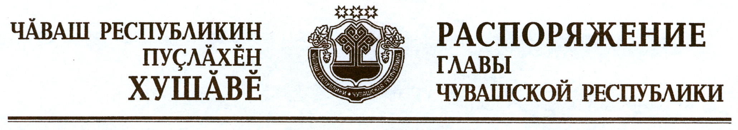

Освободить Воищеву Клару Викторовну от должности заместителя Руководителя Администрации Главы Чувашской Республики – начальника Управления делами.

Глава
Чувашской Республики М.Игнатьев

г. Чебоксары
12 января 2012 года
№ 3-рг

